

**Universidad Tecnológica de la Región Norte de Guerrero**

**Unidad Académica en la Región de la Montaña**

**Carrera: Ingeniería en Desarrollo y Gestión de Software**

**Materia: Desarrollo Móvil Integral**

Docente: Abel Jeronimo Vargas

Alumno: Adrián Gutiérrez Nava

Matricula: 57201000106

Grupo: 10° “A”

Ejercicio:

A4 – ListView con adapter personalizadooo

**Chilapa de Álvarez, Guerrero. Octubre 2022**

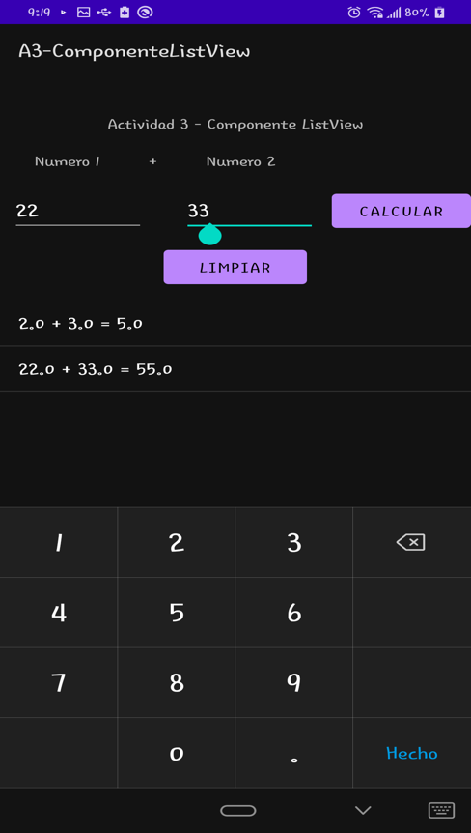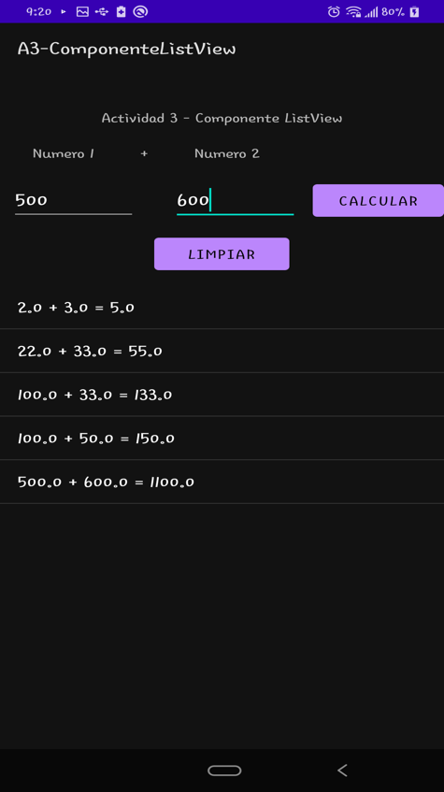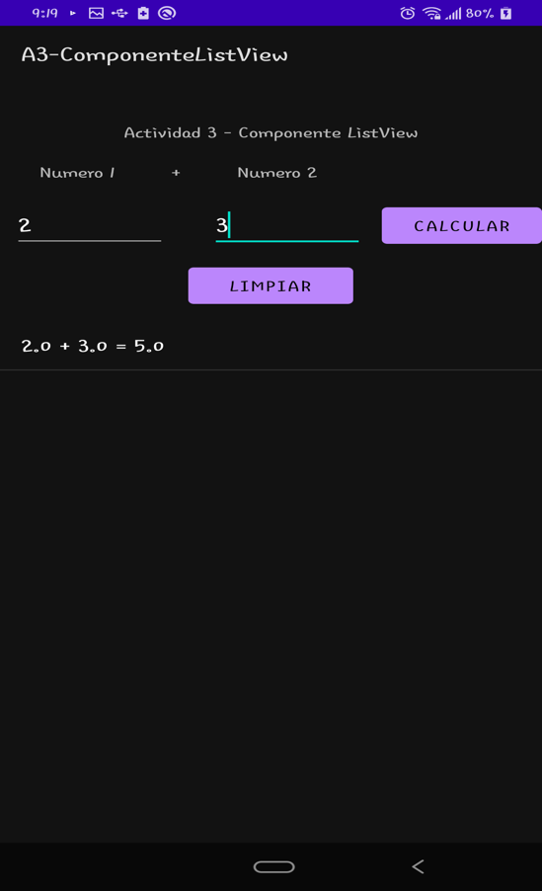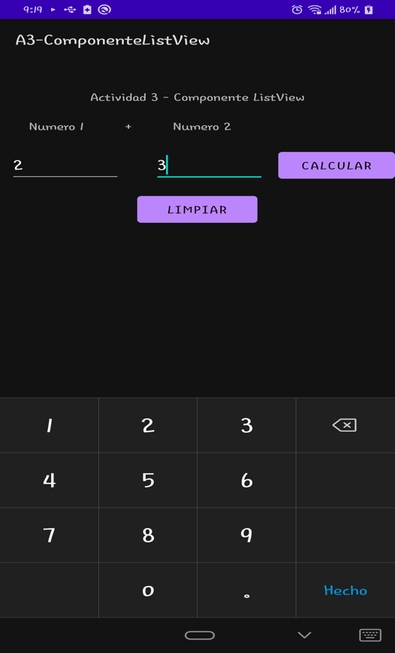

**Insertamos más numeros para sumar y agregarlos a la listView**

**Insertamos datos para sumar**

**Se agrega al listView la cadena de texto con los numeros ingresados y el resultado de la suma**

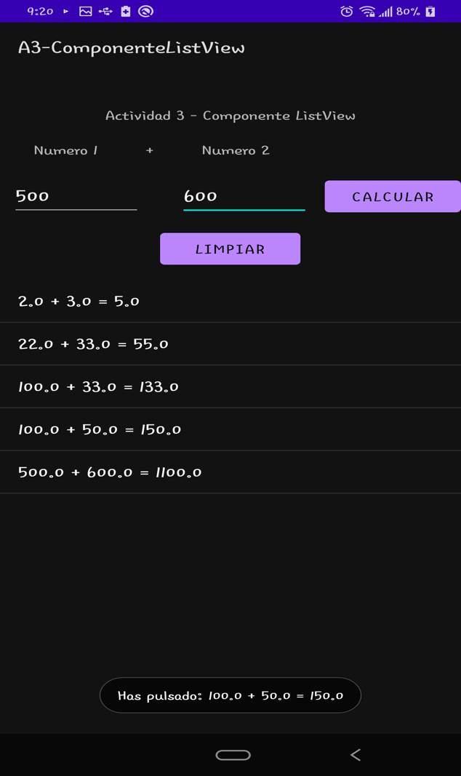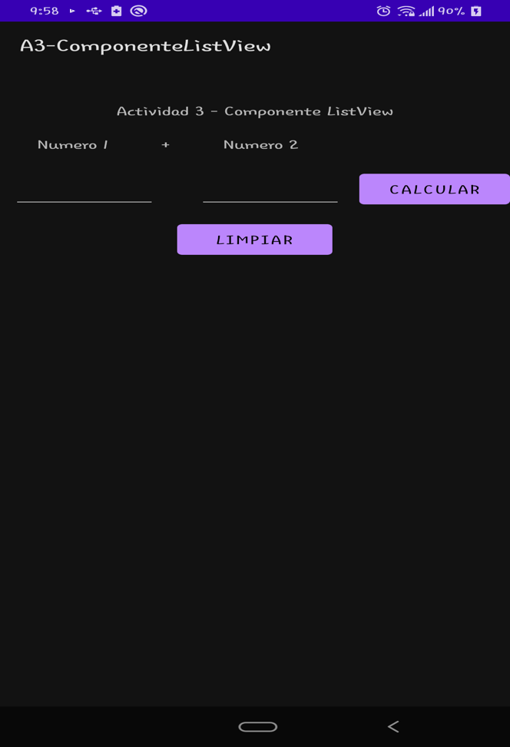

**Con el botón limpiar se borran todos los datos en pantalla**

**Al seleccionar un elemento del listView se manda un mensaje con el texto.**